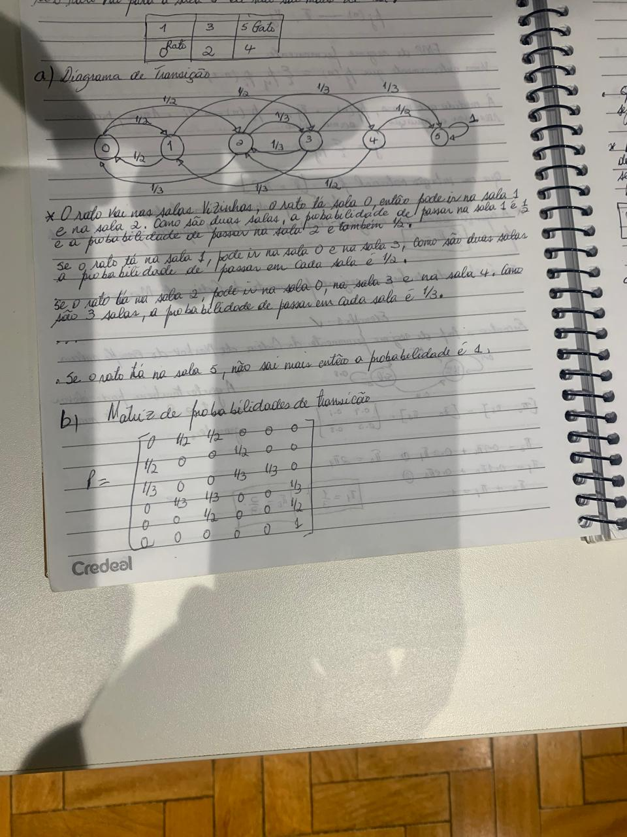

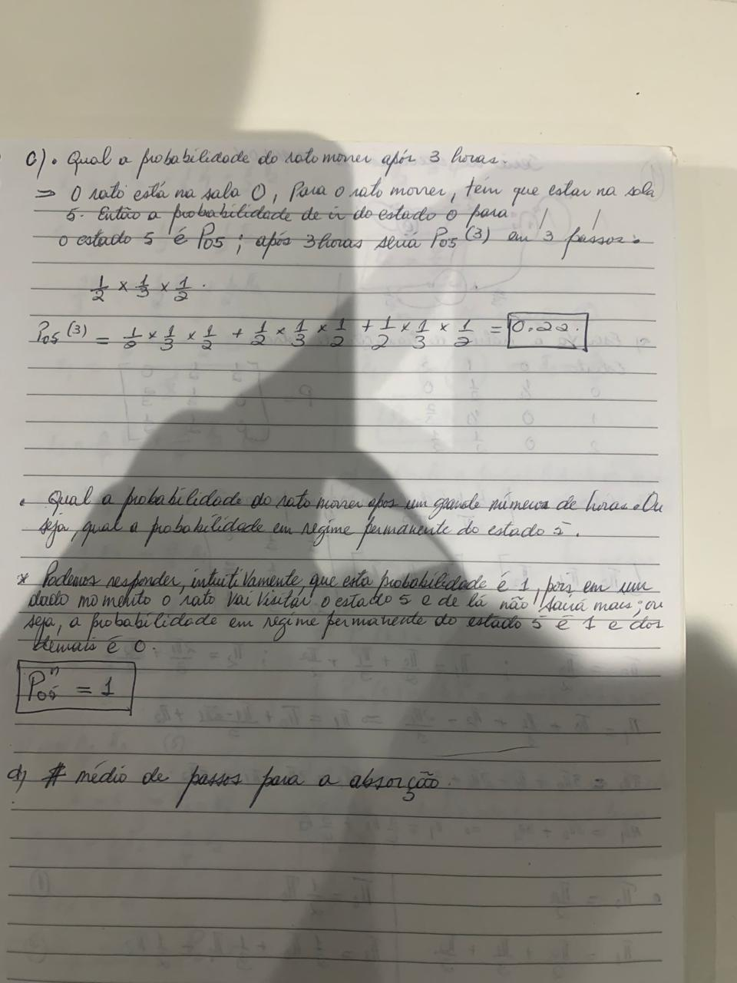

d) o # médio de passos para a absorção

O # médio de passos para a absorção e 3 passos

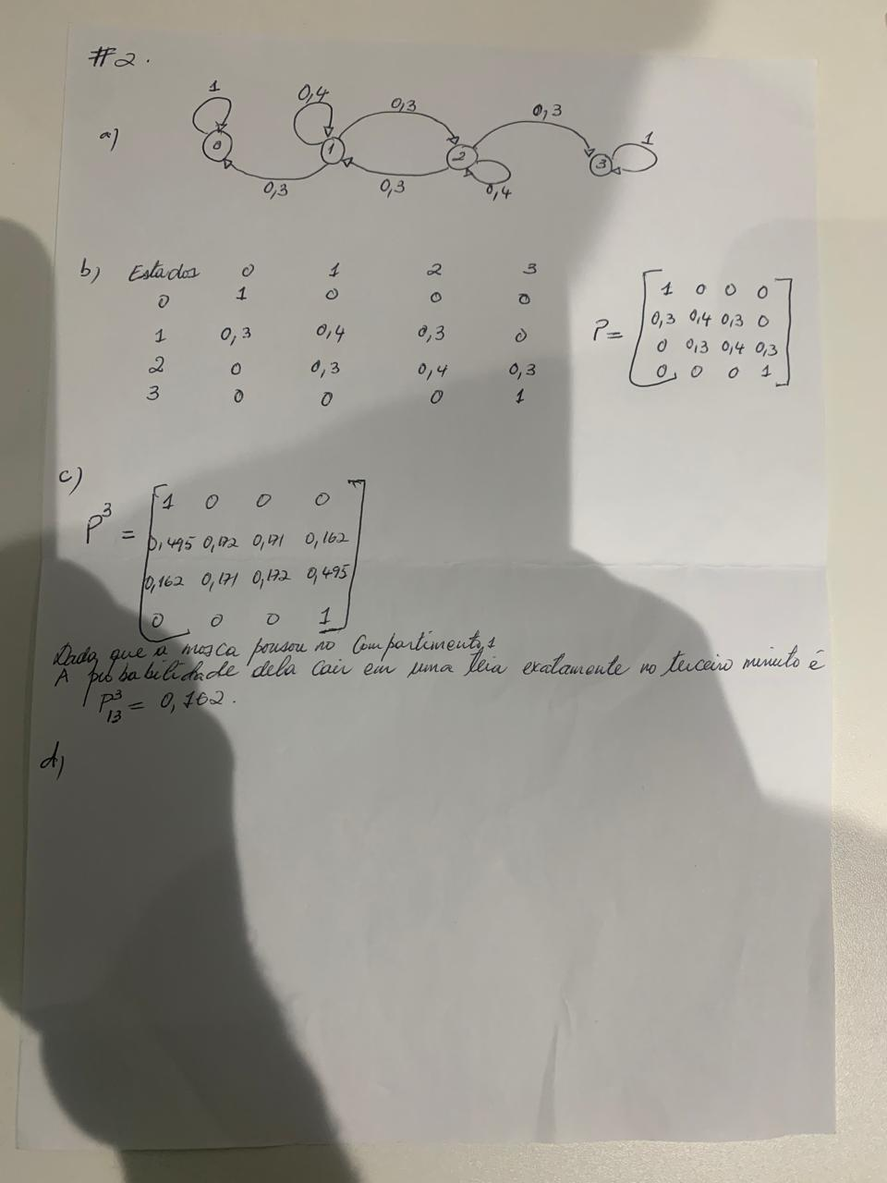

c) dada que a mosca pousou no compartimento 1, a probabilidade dela em uma teia exatamente no terceiro minuto e

P10 + P13 = 0.495 + 0.162 =0.657

d) O # médio de passos para a absorção

A mosca está no compartimento 1, do compartimento 1 para o compartimento 0, e um (1) passo. Do compartimento 1 para o compartimento 3, e dois passos. O número médio vai ser 1 porque tem mais probabilidade de ser absorvido.

e) a probabilidade de ser absorvido associada a cada estado

p1=p2= 0

p0 + p3= 1